Муниципальное автономное общеобразовательное учреждение
средняя общеобразовательная школа №20

Контрольно-измерительные материалы
по иностранному языку
(английский, второй иностранный зык)
в 5 классе

Спецификация
контрольных измерительных материалов для проведения промежуточной аттестации по второму иностранному языку
(английскому) в 5 классе
1. Назначение КИМ
Итоговая работа предназначена для проведения процедуры оценки качества образования по предмету «Иностранный язык» в рамках мониторинга образовательных достижений обучающихся 5 классов. Проводится в соответствии с Федеральным законом от 29.12.2012 № 273-ФЗ «Об образовании в Российской Федерации». Основная цель работы – выявить уровень достижения школьниками планируемых результатов, разработанных на основе федерального государственного образовательного стандарта основного общего образования по предмету «Иностранный язык».

- Характеристика структуры, содержания, уровня сложности КИМ, проверяемых умений и способов деятельности
Форма проведения работы – аспектная контрольная работа.
В работе проверяется иноязычная коммуникативная компетенция обучающихся 5 классов. КИМ нацелены на проверку речевых умений обучающихся в аудировании, чтении, письме, а также некоторых языковых навыков. В частности, в работе проверяются:
Проверяемые умения и навыки | Количество заданий | Тип заданий | Максимальный балл | Уровень сложности заданий
Раздел 1. Аудирование
Понимание основного содержания прослушанного текста | 1 | КО | 9 | Базовый
Раздел 2. Чтение
Полное и точное понимание информации в тексте | 1 | КО | 8 | Базовый
Раздел 3. Грамматика и лексика
 |  |  |  | Базовый
Лексические навыки | 1 | КО | 10
Лексико-грамматические навыки | 3 | КО | 23 | Базовый
КО – задания с кратким ответом.
В работе предложены следующие разновидности заданий с кратким ответом:
- задания на установление соответствия позиций, представленных в двух множествах;
- задания на выбор и запись правильного ответа из предложенного перечня ответов;
- задания на заполнение пропуска, словом в связном тексте от предложенной опорной картинки.

3. Продолжительность аспектной контрольной работы по иностранным языкам
Время выполнения работы – 45 минут.
Рекомендуемое время выполнения заданий отдельных разделов:
раздел 1 (задания по аудированию) – 5 минут;
раздел 2 (задания по чтению) – 10 минут;
раздел 3 (задания по грамматике и лексике) – 30 минут;

4. Дополнительные материалы и оборудование
Каждая аудитория для проведения промежуточной аттестации по иностранным языкам должна быть оснащена техническим средством, обеспечивающим качественное воспроизведение аудиозаписей на компакт-дисках (СD) для выполнения заданий раздела 1 «Задания по аудированию».

5. Система оценивания
Верное выполнение заданий с кратким ответом оценивается следующим образом. Аттестуемый получает 1 балл за каждый правильный ответ. За неверный ответ или отсутствие ответа выставляется 0 баллов.
Итоговая оценка выставляется по результатам выполнения работы по всем видам речевой деятельности.
«5» - 91 – 100 %
«4» - 75 – 90 %
«3» - 55 – 74 %

КОДИФИКАТОР
планируемых результатов освоения основной образовательной программы основного общего образования по второму иностранному языку
(английскому) для проведения промежуточной аттестации обучающихся
5 классов
Кодификатор составлен на основе:
- Образовательной программы МАОУ СОШ №20;
- Рабочей программы по иностранному языку (английский, второй иностранный язык) в 5 классах.
Кодификатор имеет содержательно-деятельностный характер, что отражает особенности оценивания освоения учебного содержания курса английского языка обучающимися 5 класса, связанные с тем, что изучение этого учебного предмета направлено на развитие иноязычной коммуникативной компетенции в совокупности ее составляющих: речевой, языковой, социокультурной, компенсаторной, учебно-познавательной. Формирование речевой компетенции подразумевает развитие коммуникативных умений в четырех видах речевой деятельности: говорении, аудировании, чтении, письме. Таким образом, определение уровня иноязычной коммуникативной компетенции осуществляется только на основе оценивания продуктов речевой деятельности обучающихся на иностранном языке.
Раздел 1. Перечень элементов содержания, проверяемых на промежуточной аттестации по АНГЛИЙСКОМУ ЯЗЫКУ
Код блока |  | Код контроли- руемого элемента | Описание элементов содержания, проверяемых в ходе промежуточной аттестации
2 |  |  | Аудирование
 |  | 2.1 | Понимание основного содержания несложных звучащих аутентичных текстов
3 |  |  | Чтение
 |  | 3.2 | Выборочное понимание нужной/ интересующей информации из текста (просмотровое/ поисковое чтение)
5 |  |  | Языковая сторона речи
5.2 |  |  | Грамматическая сторона речи
 |  | 5.2.1 | Коммуникативные типы предложений: утвердительные, отрицательные, вопросительные в Present Simple и порядок слов в них.
 |  | 5.2.3 | Предложения с начальным It (It’s cold. It’s five o’clock. It’s interesting. It’s winter.)
 |  | 5.2.15 | Наиболее употребительные личные формы глаголов действительного залога: Present Simple
 |  | 5.2.21 | Имена существительные во множественном числе, образованные по правилу, и исключения
 |  | 5.2.23 | Определенный/неопределенный/нулевой артикль
 |  | 5.2.24 | Местоимения: личные (в именительном и объектном падежах), притяжательные, указательные
 |  | 5.2.27 | Числительные количественные
 |  | 5.2.28 | Предлоги места, направления, времени
5.3 |  |  | Лексическая сторона речи
 |  | 5.3.1 | Лексические единицы, обслуживающие ситуации в рамках тематики
 |  | 5.3.2 | Наиболее распространенные устойчивые словосочетания
 |  | 5.3.3 | Реплики-клише речевого этикета, характерные для культуры англоязычных стран
Примечание
Предметное содержание речи
 | A |  | (Межличностные) взаимоотношения в семье
 | Б |  | (Межличностные) взаимоотношения с друзьями и в школе
 | В |  | Внешность человека
 | И |  | Страна/ страны изучаемого языка и родная страна

Раздел 2. Перечень планируемых результатов освоения основной образовательной программы основного общего образования по АНГЛИЙСКОМУ ЯЗЫКУ
Код требований | Перечень требований к уровню подготовки, достижение которого проверяется в ходе промежуточной аттестации
1 | УЧЕНИК НАУЧИТСЯ
1.2 | Аудирование
1.2.2 | Понимать основное содержание несложных аутентичных текстов, относящихся к разным коммуникативным типам речи (сообщение/рассказ)
1.2.3 | Определять тему звучащего текста; выделять главные факты, опуская второстепенные
1.2.5 | Игнорировать неизвестный языковой материал, несущественный для понимания
1.3 | Чтение
1.3.2 | Читать текст с выборочным пониманием нужной/интересующей информации (просмотровое/поисковое чтение)
1.3.7 | Использовать различные приемы смысловой переработки текста: языковую догадку, анализ
2 | УЧЕНИК НАУЧИТСЯ
2.1 | Орфография
2.1.1 | Владеть орфографическими навыками на основе изучаемого лексико-грамматического материала
2.3 | Грамматическая сторона речи
2.3.1 | Распознавать и употреблять в речи различные коммуникативные типы предложений: утвердительные, отрицательные, вопросительные в Present Simple
2.3.3 | Распознавать и употреблять в речи предложения с начальным It (It’s cold. It’s five o’clock. It’s interesting. It’s winter.)
2.3.15 | Распознавать и использовать в речи глаголы в наиболее употребительных временных формах действительного залога: Present Simple
2.3.21 | Распознавать и употреблять в речи имена существительные в единственном числе и во множественном числе, образованные по правилу, и исключения
2.3.23 | Распознавать и употреблять в речи определенный/неопределенный/нулевой артикль
2.3.24 | Распознавать и употреблять в речи местоимения: личные (в именительном и объектном падежах), притяжательные, указательные
2.3.27 | Распознавать и употреблять в речи количественные числительные
2.3.28 | Распознавать и употреблять предлоги во фразах, выражающих направление, время, место действия
2.4 | Лексическая сторона речи
2.4.1 | Распознавать и употреблять в речи лексические единицы, обслуживающие ситуации в рамках тематики
2.4.2 | Распознавать и употреблять в речи наиболее распространенные устойчивые словосочетания
2.4.3 | Распознавать и употреблять в речи реплики-клише речевого этикета, характерные для культуры англоязычных стран
3 | УЧЕНИК ПОЛУЧИТ ВОЗМОЖНОСТЬ НАУЧИТЬСЯ
3.1 | Языковой лексический материал
3.1.1 | Основные значения лексических единиц (слов, словосочетаний), обслуживающих ситуации в рамках тематики основной школы
3.1.3 | Значения реплик-клише речевого этикета, характерных для культуры стран изучаемого языка
3.2 | Языковой грамматический материал
3.2.1 | Особенности структуры простых предложений английского языка
3.2.2 | Признаки и значение изученных грамматических явлений
3.3 | Социокультурную информацию
3.3.3 | Роль владения иностранными языками в современном мире

TEST

Задание 1
Прослушай аудиозапись (66) и отметь галочкой правильный ответ.

1 | Roy is thin. |  |  |  | 1 | Roy is fat.
2 | The street is clean. |  |  |  | 2 | The street is not clean.
3 | Bob is short. |  |  |  | 3 | Bob is tall.
4 | Spotty is strong. |  |  |  | 4 | Spotty is weak.
5 | The morning is cold. |  |  |  | 5 | The evening is cold.
6 | It is six p.m. |  |  |  | 6 | It is six a.m.
7 | I see seven birds. |  |  |  | 7 | I see seventeen birds.
8 | I like my teacher. |  |  |  | 8 | I like my teachers.
9 | The book is on the desk. |  |  |  | 9 | The book is in the desk.

Задание 2
Прочитай текст и напиши, какие фразы после текста соответствуют его содержанию (YES), а какие – нет (NO).
Ben Scott

Ben Scott is a very nice boy. He is twelve. He goes to school. He likes sport. He plays football on Fridays and Saturdays. He rides a horse on Sundays and runs in the park on Mondays. On Tuesdays and Wednesdays he plays tennis. And on Thursdays he plays volleyball. He also likes cats. He has got two cats, Puffy and Fluffy. Puffy is a big white cat. Fluffy is a red kitten. Ben likes to feed them and to play with his cats.

1 | Ben Scott is eleven. |  |  |  | 5 | He likes dogs.
2 | Ben likes sport. |  |  |  | 6 | Ben has got two cats.
3 | He plays football on Sundays. |  |  |  | 7 | Puffy is a big black cat.
4 | Ben runs in the park on Mondays. |  |  |  | 8 | Fluffy is a kitten.

Задание 3
Напиши буквами слова, которые даны в транскрипции.
1 | [mʌg] | ________________ |  | 6 | [ʃi:p] | ____________________
2 | [bentʃ] | ________________ |  | 7 | [bɔ:l] | ____________________
3 | [haʊs] | ________________ |  | 8 | [hɔ:s] | ____________________
4 | [skaɪ] | ________________ |  | 9 | [pɪŋk] | ____________________
5 | [´pensɪl] | ________________ |  | 10 | [kɪŋ] | ____________________

Задание 4
Закончи предложения, вставив в них слова вместо картинок.
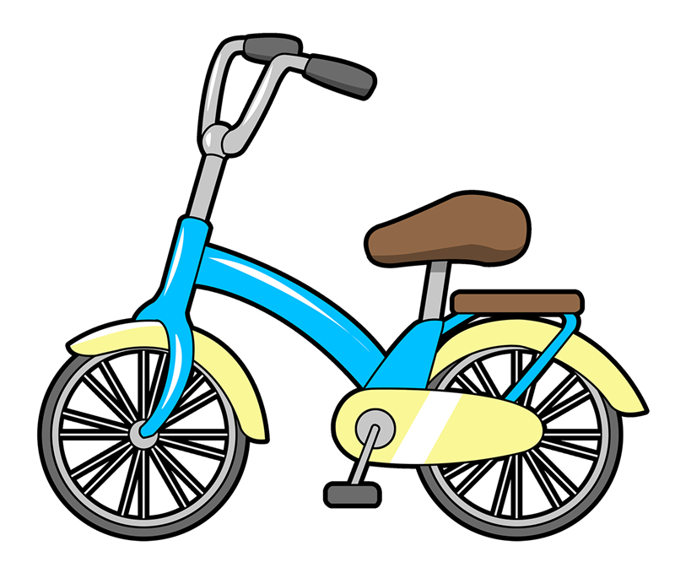
1. The cat is in the ____________ . 2. My mother likes ___________.

3. He rides a ______________. 4. My ____________ is black.
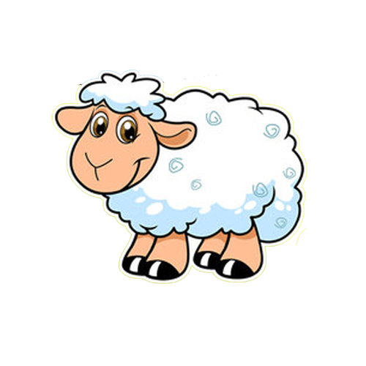
5. The _____________ are in the tree. 6. I see a white ___________.
7. We like _____________.

Задание 5
Выбери нужное слово в предложении.
1. I (have/has) got a car.
2. (This/These) toys are new.
3. My dog (am/is/are) grey.
4. My father (like/likes) to play football.
5. We have got a cat. (Our/His/Their) cat is old and big.
6. My mum (cook/cooks) dinner.
7. Tom has got a bike. (His/Her/My) bike is green.
8. They (am/is/are) at school.
9. Kate and Pam (like/likes) sweets and cakes.
10. The boys (have/has) got red caps.

Задание 6
Прочитай ответы и запиши вопросы к ним.
1. What ________________ ? – My name is Sandy.
2. How _________________? – I’m eleven.
3. Where ________________? – I’m from Smolensk.
4. Have ____________? – Yes, I have got a pet.
5. Can ___________? – No, I can’t ride a bike.
6. Do ____________? – Yes, I like to read books.

Ключи:

Задание 1.

1. Roy is fat.
2. The street is not clean.
3. Bob is short.
4. Spotty is strong.
5. The evening is cold.
6. It is 6 a.m.
7. I see seventeen birds.
8. I like my teachers.
9. The book is on the desk.

Задание 2.
1. No 2. Yes
3. No 4. Yes
5. No 6. Yes
7. No 8. Yes

Задание 3.
1. mug 6. sheep
2. bench 7. ball
3. house 8. horse
4. sky 9. pink
5. pencil 10. king

Задание 4.
1. Box 2. Tulips/ flowers
3. Bike 4. Kitten/cat
5. Birds 6. Sheep
7. Sweets

Задание 5. Задание 6.
1. have 1. What is your name?
2. these 2. How old are you?
3. is 3. Where are you from?
4. likes 4. Have you got a pet?
5. our 5. Can you ride a bike?
6. cooks 6. Do you like to read books?
7. his
8. are
9. like
10. have

